[学术信任危机？中国医学科学院阜外医院论文图片重复问题引发广泛关注！](https://mp.weixin.qq.com/s?__biz=MzkyNTc2OTI4Mw==&mid=2247492774&idx=5&sn=f735cbeb2e1a2a2f2e441751223da061)

[慧眼学术](javascript:void(0);)2025-04-16 17:28:53中国香港





**论文信息**

2014年3月，**中国医学科学院阜外医院**在Journal of Cardiovascular Pharmacology期刊上发表一篇标题为“Tongxinluo decreases apoptosis of mesenchymal stem cells concentration-dependently under hypoxia and serum deprivation conditions through the AMPK/eNOS pathway”**通心络通过 AMPK/eNOS 通路在缺氧和血清缺乏条件下浓度依赖性地减少间充质干细胞的凋亡**的论文被质疑。

国家自然科学基金（81000091、81170129、81200107）、中国健康与医学发展基金会（2008-ZHFJ2）、863计划（2011AA020110）、973计划（2012CB518602）和北京协和医学院研究生创新研究基金（2012-1002-31）资助。

 doi: 10.1097/fjc.0000000000000044

第一作者：中国医学科学院阜外医院 Na Li

通讯作者：中国医学科学院阜外医院 Yue-Jin Yang （音译：杨跃进）

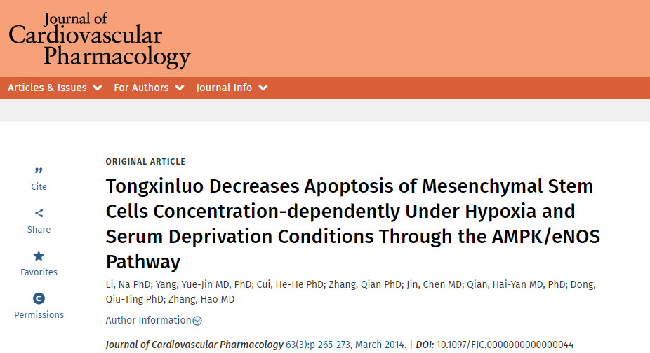

**质疑信息**

**2025年4月， Pterostichus rothi 在 Pubpeer 论坛上发表评论：**

不同组别重复的区域。

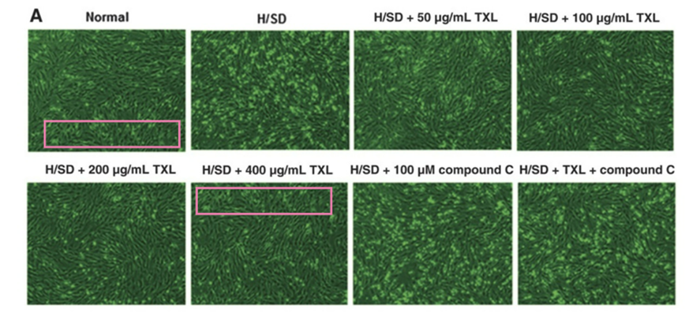

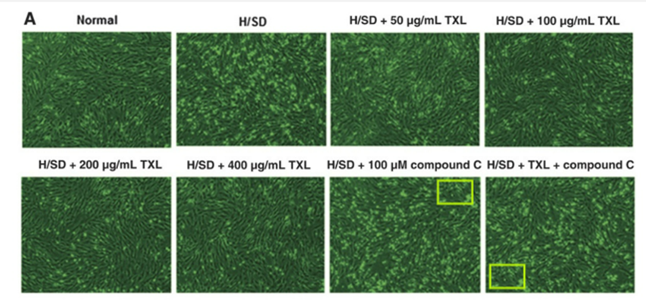

**经过慧眼学术再次查重后发现大量重复。（见下图）**

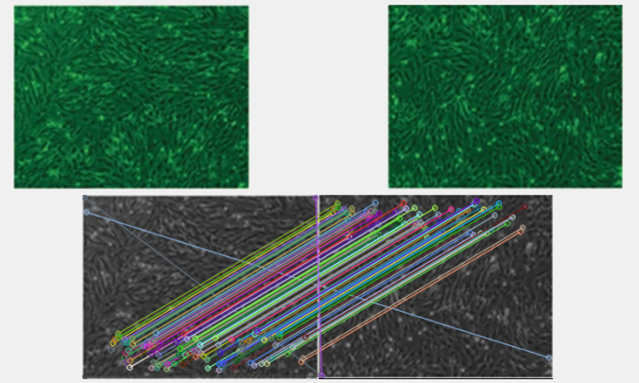

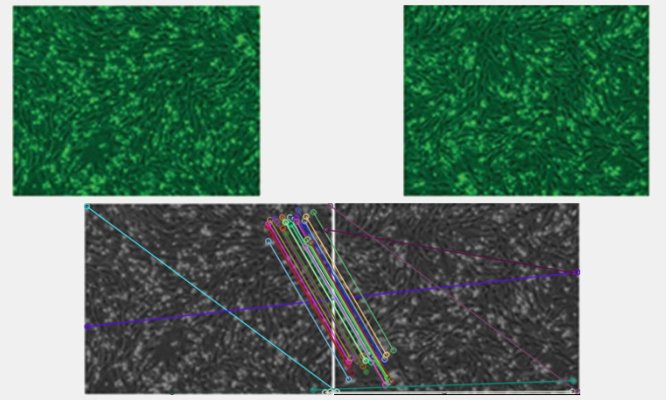

消息来源：

https://pubpeer.com/publications/9A58684B3E274CBC86E31309AA65EF

声明：

若认为本内容侵犯您或者单位的权益，请速与我们联系并详述侵权情况。我们将依法快速处理，移除涉嫌侵权内容。

联系QQ   1729349097

**往期推荐:**

[引爆全网的学术不端克星神器！一键本地检测，全网最低价，再也不用担心图片误用和第三方图片造假的神器来啦](https://mp.weixin.qq.com/s?__biz=MzkyNTc2OTI4Mw==&mid=2247484961&idx=1&sn=d8a51a591fb0c959e88bc92de949b52c&scene=21#wechat_redirect)

[委员建议：将学术不端行为与其他造假行为一样入“罪”](https://mp.weixin.qq.com/s?__biz=MzkyNTc2OTI4Mw==&mid=2247491231&idx=1&sn=bf06908b0e9e428754f6000aee228d8e&scene=21#wechat_redirect)

[上海交通大学医学院附属新华医院妇产科研究：同一只小鼠跨组使用引发热议](https://mp.weixin.qq.com/s?__biz=MzkyNTc2OTI4Mw==&mid=2247491873&idx=1&sn=5a5a332536e5e553616a469db0ceaa34&scene=21#wechat_redirect)

[学术不端案件通报（2025年第1批）](https://mp.weixin.qq.com/s?__biz=MzkyNTc2OTI4Mw==&mid=2247492611&idx=1&sn=4492f51fdef9437d55cccb06711634d1&scene=21#wechat_redirect)

[厦门大学附属翔安医院，宁波市医疗中心李惠利医院合作研究被指多处图片重叠与克隆](https://mp.weixin.qq.com/s?__biz=MzkyNTc2OTI4Mw==&mid=2247491914&idx=1&sn=f2421b6bcf3f228868d51e69904ab890&scene=21#wechat_redirect)